**SURAT KETERANGAN**

**PERSETUJUAN PUBLIKASI**

Bahwa yang bertanda tangan dibawah ini, penulis dan pihak perusahaan tempat penelitian, Menyetujui :

“Untuk memebrikan kepada Universitas Komputer Indonesia **Hak Bebas Royalty Nonekslusif** atas penelitian ini dan bersedia untuk di-*online-*kan sesuai dengan ketentuan yang berlaku untuk kepentingan riset dan Pendidikan”.

Bandung, (25/01/2018)

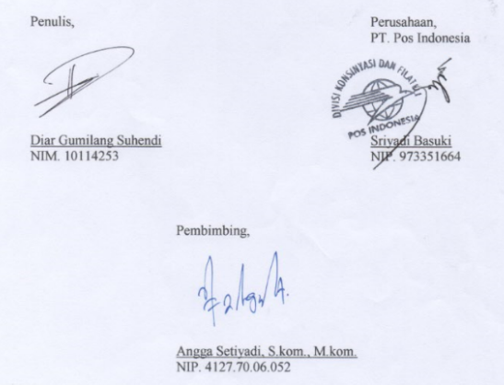

**SURAT KETERANGAN**

**PERSETUJUAN PUBLIKASI**

Bahwa yang bertanda tangan dibawah ini, penulis dan pihak perusahaan tempat penelitian, Menyetujui :

“Untuk memebrikan kepada Universitas Komputer Indonesia **Hak Bebas Royalty Nonekslusif** atas penelitian ini dan bersedia untuk di-*online-*kan sesuai dengan ketentuan yang berlaku untuk kepentingan riset dan Pendidikan”.

Bandung, (25/01/2018)

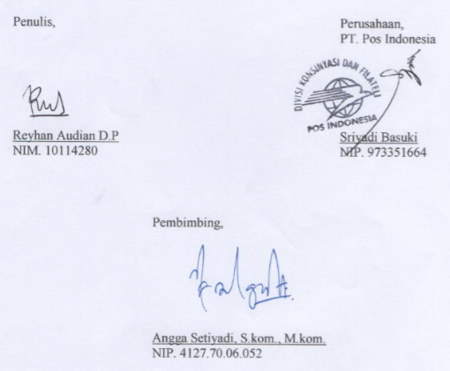

**SURAT KETERANGAN**

**PERSETUJUAN PUBLIKASI**

Bahwa yang bertanda tangan dibawah ini, penulis dan pihak perusahaan tempat penelitian, Menyetujui :

“Untuk memebrikan kepada Universitas Komputer Indonesia **Hak Bebas Royalty Nonekslusif** atas penelitian ini dan bersedia untuk di-*online-*kan sesuai dengan ketentuan yang berlaku untuk kepentingan riset dan Pendidikan”.

Bandung, (25/01/2018)

